Муниципальное бюджетное общеобразовательное учреждение
«Ардатовская средняя школа № 1»

Настольная игра для детей 6-8 лет.
По программе «Разговор о правильном питании»
Правила игры
В игре могут участвовать от 2 до  6 человек. Поставьте фишки на старт – «Сбор яблок». Игроки бросают кубик по очереди, передвигают свою фишку-яблочко на столько ходов, сколько выпало очко на кубике. Если фишка останавливается на шаге «зелёное яблоко» - игрок двигается дальше по стрелке. Если фишка попала на шаг «жёлтое яблоко» - игрок пропускает ход. Если на «червивое яблоко» - возвращается назад по указанной стрелке. На своём пути игроки встречают несколько остановок: Склад, Магазин, Фабрика, Пекарня. С помощью карточек «1» и «2», нужно выбрать один из двух путей следования. Перевернув карточки, игрок наугад выбирает путь.
На «старте» игроки берут по три карточки с яблоками – каждая карточка даёт игроку дополнительный ход. Если игрок пропускает ход или возвращается назад - он теряет одну карточку. Если игрок попадает на остановку «Фабрика», он получает одну карточку с соком или вареньем, если на остановку «Пекарня» - с пирогом. В конце пути игрок может поменять карточки на шаги: сколько у него карточек на столько шагов он может продвинуться вперед.
Побеждает тот, чья фишка-яблочко первой дойдет до финиша. Удачи в игре!
Материалы: игровое поле, кубик и фишки, карточки с цифрами 1 и 2, карточки с яблоками, вареньем, соком и пирогами.

Автор: Ганин Михаил,
Ученик 1 «а» класса
Руководитель: Филина Е.Л.,
Воспитатель.

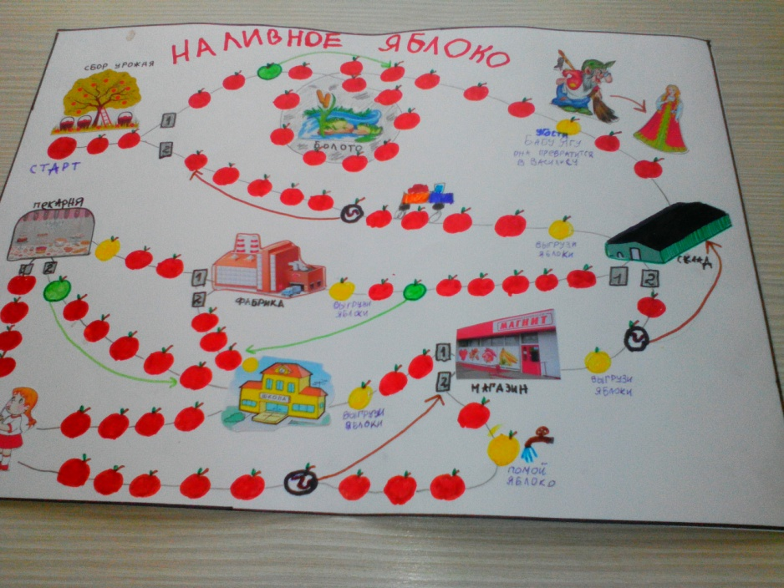
- Фотография: Настольная игра «Наливное яблоко»
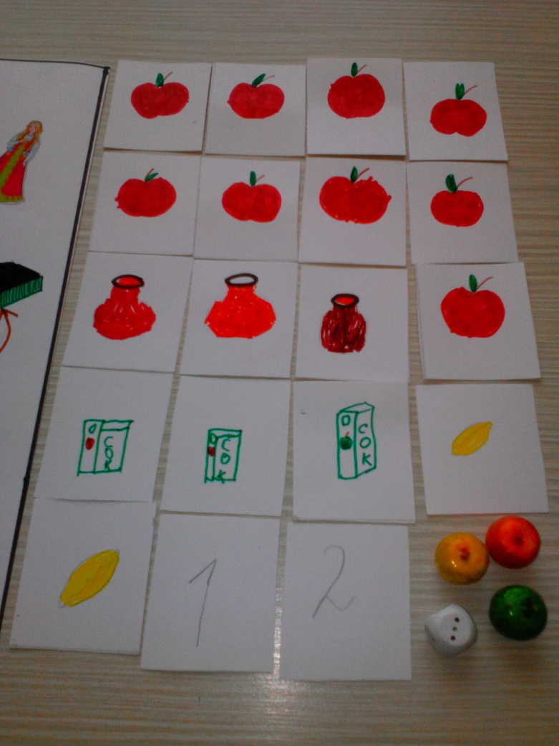
- Фотография: Карточки и фишки к игре.

